Eadaí & Dathanna 2

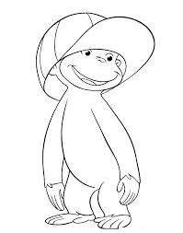

Cuir hata buí ar an moncaí.

Cuir bróga gorm ar an eilifint.

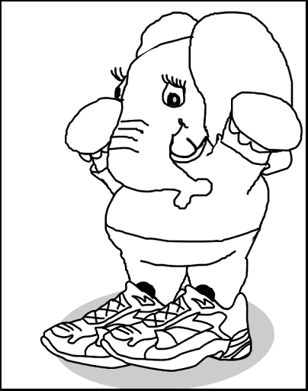

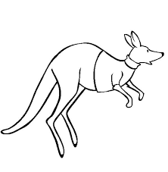

Cuir t-léine dearg ar an cangarú.